Муниципальное дошкольное образовательное учреждение
детский сад «Колосок»

Сюжетно – ролевая игра
«День рождение куклы Риты»
( первая младшая группа)

Составила:
Гончарова
Наталья Владимировна

с. Новоегорьевское 2015 год

Тема игры: «День рождения куклы Риты».
Цель игры: Продолжать обогащать содержание игры. Формировать опыт доброжелательного общения и добрых поступков; учить делать друг другу приятное. Способствовать объединению детей для совместных игр. Развивать связную речь.
Задачи игры: Формировать у детей игровые умения, способствующие становлению самостоятельной сюжетной игры.
Материал и оборудование: Кукла в нарядном платье, образные игрушки: мишка, заяц, белочка, орешки, бочонок с мёдом, морковка (можно использовать предметы-заместители).
Предварительная работа: Празднование дня рождения детей в группе: пение песен, чтение стихотворений, игры-хороводы, подвижные игры и др.
Возраст детей: для детей 2-3 лет.
Ход игры:
Воспитатель вносит в группу новую куклу и говорит, что к детям пришла кукла Рита в нарядной одежде и приглашает их на день рождения. Дети благодарят Риту за приглашение.

Воспитатель говорит, что на день рождение без подарка приходить не вежливо, советует детям подумать, что они подарят Рите, чем порадуют её. Подсказывает, что они могут прийти в гости с мишкой и принести бочонок мёда или с зайкой, который подарит Рите вкусную сладкую морковку, с белочкой, она подарит Рите орешки, а мы возьмем конфеты.

Затем воспитатель предлагает детям вместе с ней помочь Рите красиво накрыть стол для гостей. Воспитатель умышленно допускает ошибки, ставит лишнюю или не ту посуду. (Просит детей исправить ошибку).

Воспитатель просит приготовить чай, а сам печёт пирог, приговаривая:

Уж я Рите пирог испеку,
Уж я доченьке румяненький.
На нём корочка пшеничная,
А начиночка яичная,
А помазочка медовая.
Дети собираются на день рождения, по совету педагога один из детей берёт, например, мишку и говорит, что мишка несёт Рите в подарок мёд и большую шишку.
Кукла Рита радостно встречает гостей, благодарит их:
-Спасибо, мишенька. Садись чай пить.
Смотрите, а вот и зайка-побегайка пришёл.
-Какая у него большая морковка! Она, наверное, вкусная, сладкая. Спасибо, заинька, садись, и ты чай пить, мёдом угощайся. Рита приглашает и белочку и других гостей к столу.
Гости веселятся, пьют чай, слушают песню «День рождения» муз. В. Герчик, слова Н Френкель (аудиозапись), подпевают:
Чей, чей, чей, чей,
Чей сегодня день рожденья?
Кто, кто, кто, кто,
Принимает поздравленья?
Кто получит от ребят
И игрушки, и подарки?
У кого глаза блестят,
На щеках румянец яркий?
Все, все, все, все,
Все мы Риту поздравляем!
С ней, с ней, с ней, с ней.
Веселимся и играем.
Дальше дети читают стихи. Например: А.Барто «Флажок» и дарят флажок Рите и т.д.
-А кто хочет рассказать Рите про кота?
(потешка: «Как у нашего Кота»).
Давайте подарим Рите кота, ей будет очень приятно.
Затем организуется игра «Догони Мишку». Сначала убегает Мишка, потом - дети, затем детей догоняет кукла Рита.
-Вот какой день рождения был у Риты. Давайте Рите поможем навести порядок, теперь пора прощаться, пусть Рита отдыхает.
Все благодарят друг, друга за хороший веселый праздник. Говорят до свидания.
Индивидуальные задания для детей с разными особенностями, способностями, интересами: «Найди ошибку».Тема: «Чайная посуда».
«Рассказывание о посуде»
Описательный рассказ по плану:
1. Это… (название предмета)
2. Величина.
3. Цвет.
4. Назначение.
Разучивание стихотворений.
Варианты развития этого сюжета на прогулке, и на последующие дни: При повторении игры можно отметить день рождения мишки, зайки, кота и др. Игры: «Готовим для кукол обед», «Сервируем стол», «Моем посуду», «Куклы обедают».
Использовать в игре предметы заместители, воображаемые предметы и действия.

Муниципальное дошкольное образовательное учреждение
детский сад «Колосок»

Развивающая игра
«Посуда»
( первая младшая группа)

Составила:
Гончарова
Наталья Владимировна

с. Новоегорьевское 2015 год
Тема: «Найди одинаковые предметы разного и одинакового цвета»
Цель: Расширять представления о посуде, закреплять названия чайной посуды и их назначение; расширять словарный запас, развивать речь, внимание упражнять детей в умении устанавливать сходства и различия между предметами посуды, имеющие одинаковое название, разного и одинакового цвета.
Дидактическая задача: Учить детей визуально различать чайную посуду, развивать навыки сравнения предметов.
Игровая задача: Найти одинаковые предметы чайной посуды.
Демонстрационный материал: Предметные картинки с изображением посуды. (Можно использовать настоящую кукольную посуду).
Описание игры: Воспитатель говоритдетям «Что сегодня к кукле Рите, придут гости на чай, ей нужно помочь накрыть стол.Взрослый раскладывает карточки перед ребёнком и просит его найти одинаковые предметы чайной посуды, сначала одинакового цвета, затем разного цвета.
Например, взрослый берёт карточку с чашками зелёного цвета и просит малыша найти ещё такую же, а затем другим цветом. Для того чтобы он понял правила игры, необходимо показать ему как в эту игру нужно играть.

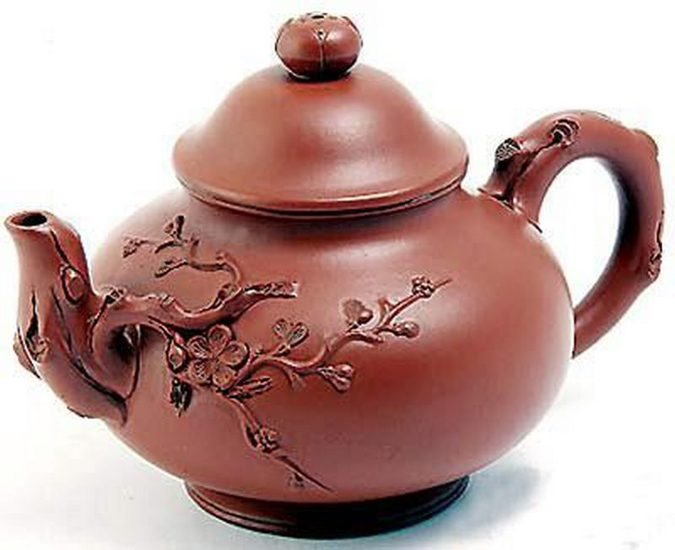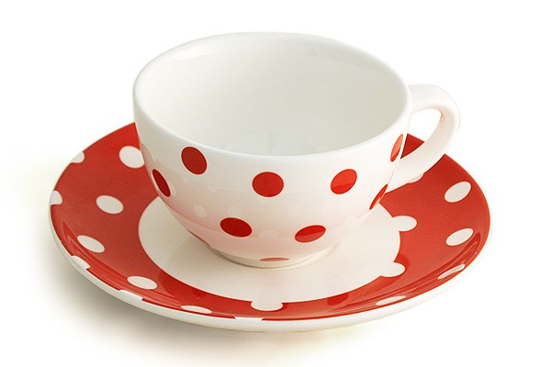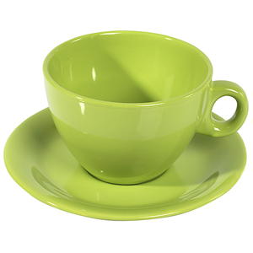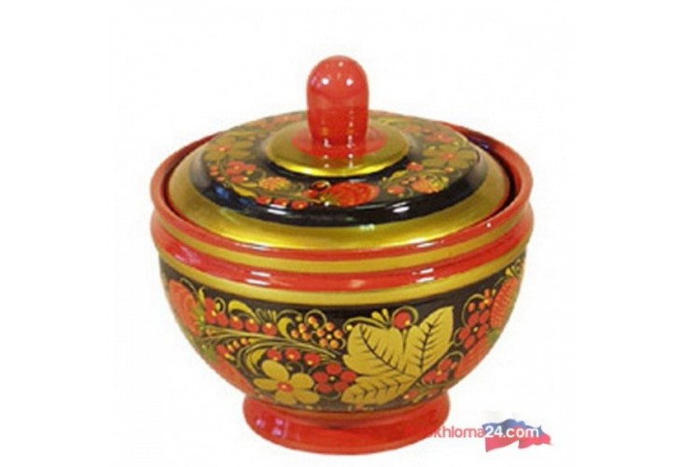
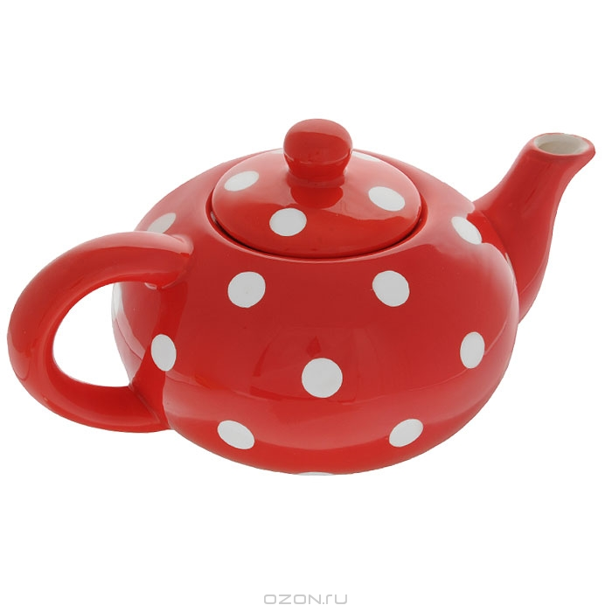
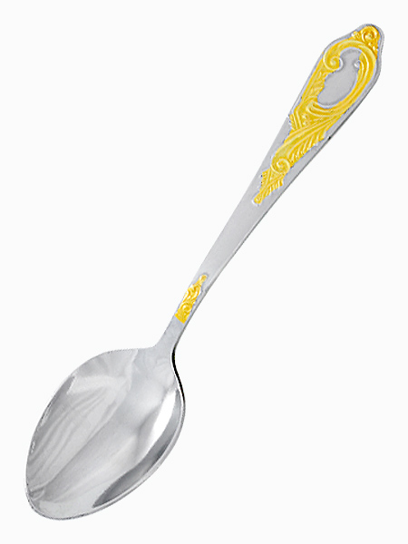
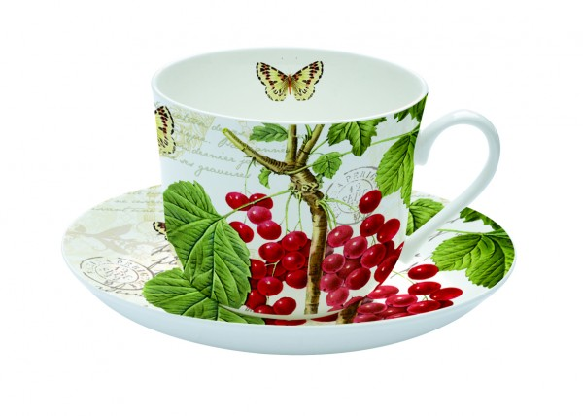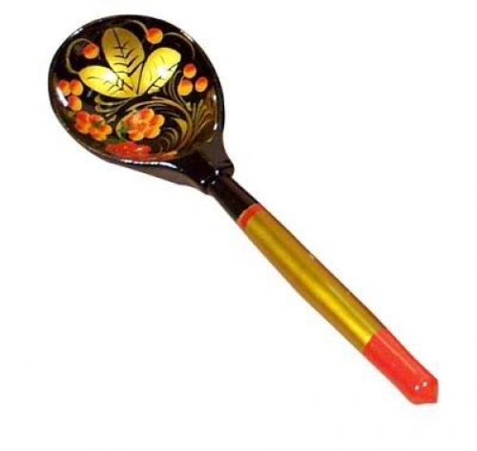

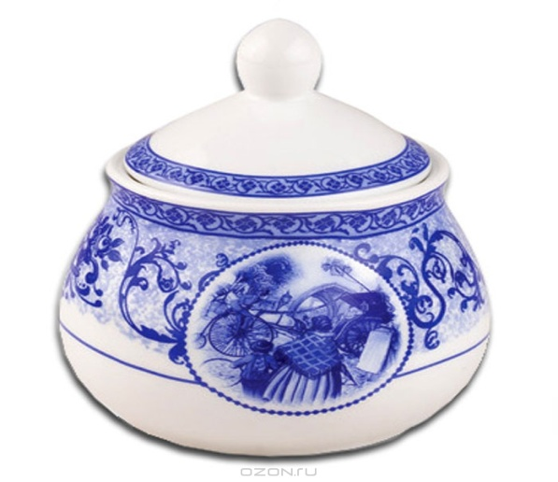

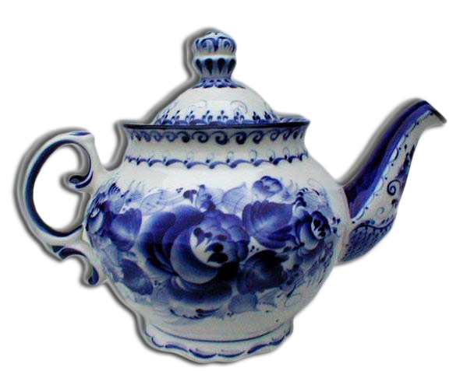

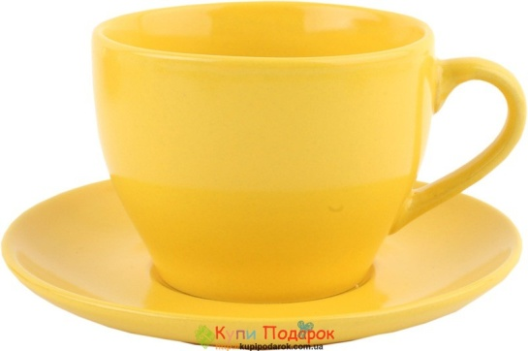

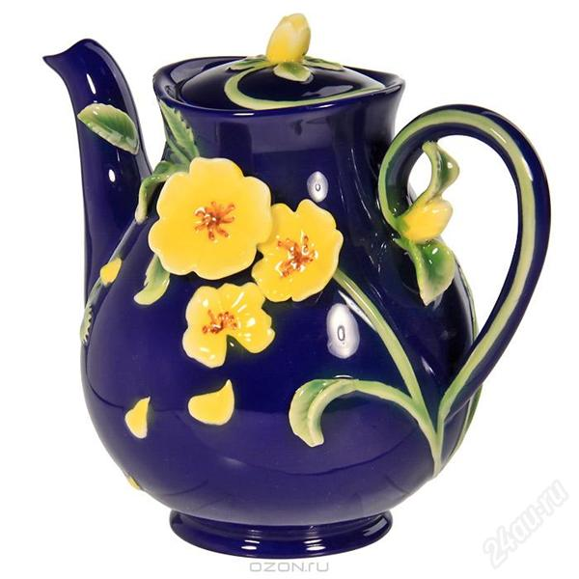
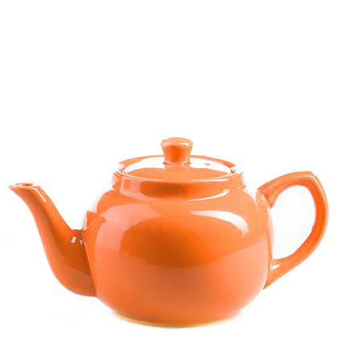

Тема: «Найди ошибку»

Цель:Расширять представления о посуде, закреплять названия чайной посуды и их назначение; устанавливать сходства и различия между предметами посуды, развивать внимание, память, усидчивость, наблюдательность, ориентировку в пространстве, активизировать речь детей.
Дидактическая задача: Учить замечать ошибки в использовании предметов; развивать наблюдательность, чувство юмора, умение доказать правильность своего суждения; закреплять знания о посуде и ее принадлежности.
Игровая задача: Найти ошибки, которые показаны на карточках.
Демонстрационный материал: Предметные картинки с изображением посуды. (Можно использовать настоящую кукольную посуду).
Описание игры: Воспитатель раскладывает карточки на столе и говорит, что
сейчас к матрешкам придут гости на чаепитие, они накрыли стол, но наделали кучу ошибок надо им помочь их исправить. Дети находят ошибки и закрывают их карточками с правильными картинками. Для того чтобы дети понял правила игры, необходимо показать им как в эту игру нужно играть.
Сначала воспитатель сам становится участником игры.

